Белгородский Государственный Технологический Университет им. В. Г. Шухова

Кафедра программного обеспечения вычислительной техники  
и автоматизированных систем

## Лабораторная работа №2 по теме: «Метод принятия решений на основе аналитико-иерархического процесса»

**Выполнил:**  
студент группы ПВ-41  
Адаменко И. И.

**Проверил:**  
профессор  
Синюк В. Г.

Белгород  
2015

**Цель работы:** изучение основных алгоритмов методов анализа иерархий.

**Постановка задачи:** провести оценку внешнего вида актрис, количество критериев — не менее 5.

# Принцип идентичности и декомпозиции

Цель:

1. Выбор красивой актрисы

Критерии:

1. Объём груди
2. Объём талии
3. Объём бёдер
4. Возраст
5. Вес

Альтернативы:

1. Скарлетт Йоханссон
2. Аврил Лавин
3. Меган Фокс

## Иерархия

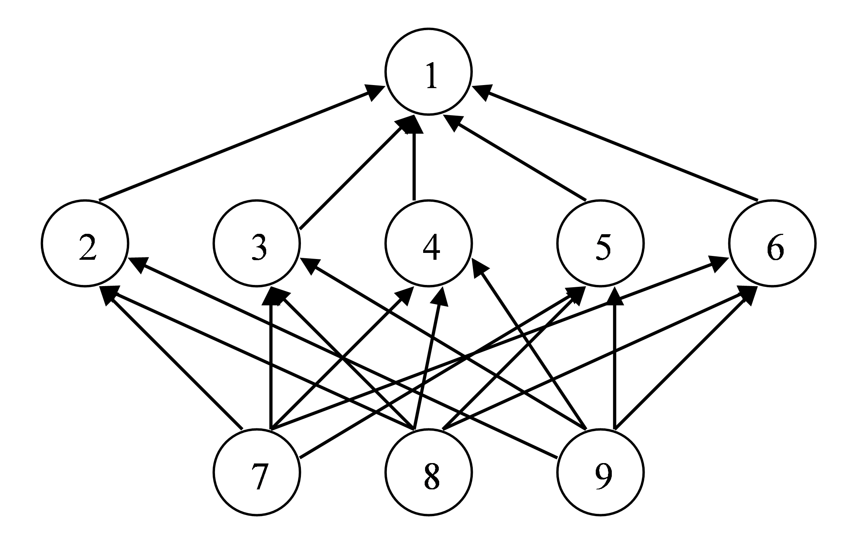

# Принцип дискриминации и сравнительных суждений

|  |  |  |  |  |  |  |  |
| --- | --- | --- | --- | --- | --- | --- | --- |
| **Исходные данные** | | | | | |  |  |
| **Альтернатива \ Критерий** | **Объём груди** | **Объём талии** | **Объём бёдер** | **Возраст** | **Вес** |  |  |
| **Скарлетт Йоханссон** | 94 | 63 | 95 | 31 | 56 |  |  |
| **Арвил Лавин** | 87 | 61 | 84 | 30 | 49 |  |  |
| **Меган Фокс** | 90 | 62 | 86 | 28 | 52 |  |  |

## Матрицы парных сравнений

|  |  |  |  |  |  |  |  |
| --- | --- | --- | --- | --- | --- | --- | --- |
| **Объём груди** | **Скарлетт Йоханссон** | **Арвил Лавин** | **Меган Фокс** | **Ср. геом** | **Ср. геом. / сум.** |  |  |
| **Скарлетт Йоханссон** | 1 | 7 | 5 | 3.27106631 | 0.71470956 |  |  |
| **Арвил Лавин** | 0.14285714 | 1 | 0.2 | 0.30571071 | 0.06679607 |  |  |
| **Меган Фокс** | 0.2 | 5 | 1 | 1 | 0.21849437 |  |  |
| **Сумма** | 1.34285714 | 13 | 6.2 | 4.57677702 |  |  |  |
|  |  |  |  |  |  |  |  |
| **λ** | **ИС** | **СИ** | **ОС** |  |  |  |  |
| 3.182766806 | 0.0913834 | 0.58 | 15.7557591 |  |  |  |  |

|  |  |  |  |  |  |  |  |
| --- | --- | --- | --- | --- | --- | --- | --- |
| **Объём талии** | **Скарлетт Йоханссон** | **Арвил Лавин** | **Меган Фокс** | **Ср. геом** | **Ср. геом. / сум.** |  |  |
| **Скарлетт Йоханссон** | 1 | 0.333333 | 0.33333333 | 0.48074986 | 0.13964794 |  |  |
| **Арвил Лавин** | 3 | 1 | 0.5 | 1.14471424 | 0.33251593 |  |  |
| **Меган Фокс** | 3 | 2 | 1 | 1.81712059 | 0.52783613 |  |  |
| **Сумма** | 7 | 3.333333 | 1.83333333 | 3.44258469 |  |  |  |
|  |  |  |  |  |  |  |  |
| **λ** | **ИС** | **СИ** | **ОС** |  |  |  |  |
| 3.053621576 | 0.02681079 | 0.58 | 4.62254964 |  |  |  |  |

|  |  |  |  |  |  |  |  |
| --- | --- | --- | --- | --- | --- | --- | --- |
| **Объём бёдер** | **Скарлетт Йоханссон** | **Арвил Лавин** | **Меган Фокс** | **Ср. геом** | **Ср. геом. / сум.** |  |  |
| **Скарлетт Йоханссон** | 1 | 9 | 7 | 3.97905721 | 0.78539118 |  |  |
| **Арвил Лавин** | 0.11111111 | 1 | 0.333333 | 0.333333 | 0.06579374 |  |  |
| **Меган Фокс** | 0.14285714 | 3 | 1 | 0.75394744 | 0.14881507 |  |  |
| **Сумма** | 1.25396825 | 13 | 8.333333 | 5.06633798 |  |  |  |
|  |  |  |  |  |  |  |  |
| **λ** | **ИС** | **СИ** | **ОС** |  |  |  |  |
| 3.08029984 | 0.04014992 | 0.58 | 6.92240032 |  |  |  |  |

|  |  |  |  |  |  |  |  |
| --- | --- | --- | --- | --- | --- | --- | --- |
| **Возраст** | **Скарлетт Йоханссон** | **Арвил Лавин** | **Меган Фокс** | **Ср. геом** | **Ср. геом. / сум.** |  |  |
| **Скарлетт Йоханссон** | 1 | 0.333333 | 0.2 | 0.40548013 | 0.10472943 |  |  |
| **Арвил Лавин** | 3 | 1 | 0.33333333 | 1 | 0.25828499 |  |  |
| **Меган Фокс** | 5 | 3 | 1 | 2.46621207 | 0.63698557 |  |  |
| **Сумма** | 9 | 4.333333 | 1.53333333 | 3.87169221 |  |  |  |
|  |  |  |  |  |  |  |  |
| **λ** | **ИС** | **СИ** | **ОС** |  |  |  |  |
| 3.038511091 | 0.01925555 | 0.58 | 3.3199216 |  |  |  |  |

|  |  |  |  |  |  |  |  |
| --- | --- | --- | --- | --- | --- | --- | --- |
| **Вес** | **Скарлетт Йоханссон** | **Арвил Лавин** | **Меган Фокс** | **Ср. геом** | **Ср. геом. / сум.** |  |  |
| **Скарлетт Йоханссон** | 1 | 0.25 | 0.33333333 | 0.43679023 | 0.12195719 |  |  |
| **Арвил Лавин** | 4 | 1 | 2 | 2 | 0.55842454 |  |  |
| **Меган Фокс** | 3 | 0.5 | 1 | 1.14471424 | 0.31961826 |  |  |
| **Сумма** | 8 | 1.75 | 3.33333333 | 3.58150447 |  |  |  |
|  |  |  |  |  |  |  |  |
| **λ** | **ИС** | **СИ** | **ОС** |  |  |  |  |
| 3.018294707 | 0.00914735 | 0.58 | 1.57712994 |  |  |  |  |

|  |  |  |  |  |  |  |  |
| --- | --- | --- | --- | --- | --- | --- | --- |
| **Критерий** | **Объём груди** | **Объём талии** | **Объём бёдер** | **Возраст** | **Вес** | **Ср. геом** | **Ср. геом. / сум.** |
| **Объём груди** | 1 | 0.25 | 2 | 0.5 | 0.5 | 0.65975396 | 0.114738 |
| **Объём талии** | 4 | 1 | 4 | 0.5 | 2 | 1.74110112 | 0.302795 |
| **Объём бёдер** | 0.5 | 0.25 | 1 | 0.5 | 0.33333 | 0.46105395 | 0.080182 |
| **Возраст** | 2 | 2 | 2 | 1 | 3 | 1.88817502 | 0.328373 |
| **Вес** | 2 | 0.5 | 3 | 0.33333 | 1 | 1 | 0.173910 |
| **Сумма** | 9.5 | 4 | 12 | 2.83333 | 6.83333 | 5.75008406 |  |
|  |  |  |  |  |  |  |  |
| **λ** | **ИС** | **СИ** | **ОС** |  |  |  |  |
| 5.382160816 | 0.09554020 | 1.12 | 8.530375347 |  |  |  |  |

# Принцип синтеза

|  |  |
| --- | --- |
| Z1 | 1 |
| Z2 | 0.114738141 |
| Z3 | 0.302795769 |
| Z4 | 0.080182124 |
| Z5 | 0.328373464 |
| Z6 | 0.173910501 |
| Z7 | 0.242863589 |
| Z8 | 0.295553785 |
| Z9 | 0.461582625 |
| Согласованность: | 0.051269814 |

## Результаты, полученные с помощью программы Expert Choice

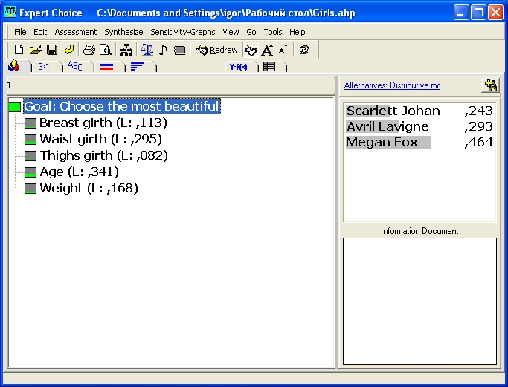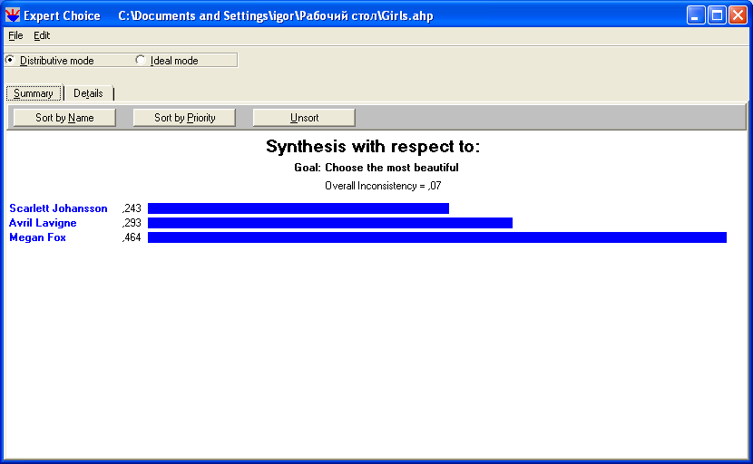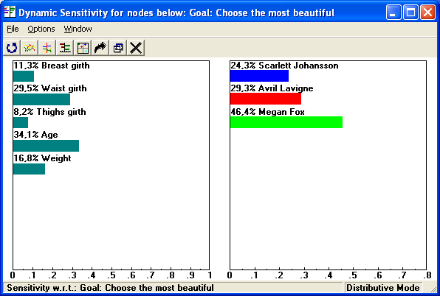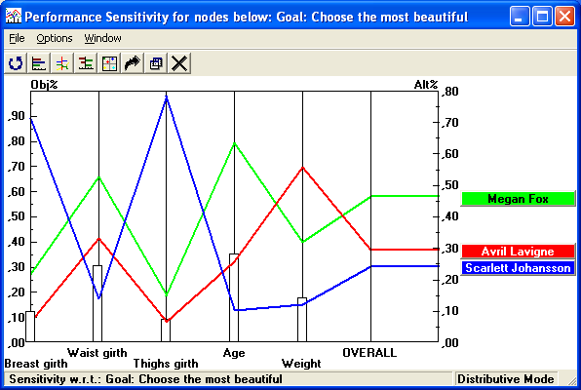

# Вывод

Результаты вычислений в лабораторной сходятся с результатами вычислений программой Expert Choice (на уровне погрешности), а значит они верны относительно указанных предпочтений ЛПР.